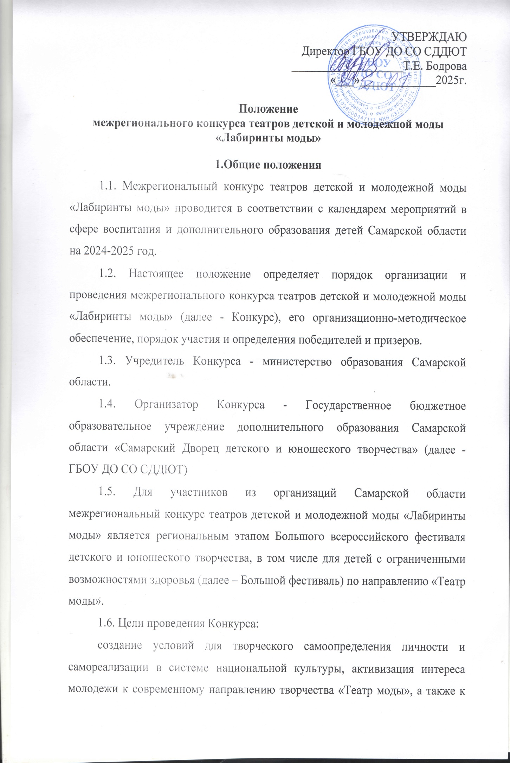

различным направлениям дизайна, развитие эстетической культуры личности через творческое самовыражение.
1.7. Задачи:
выявление и поддержка коллективов и талантливых авторов в области
моды, формирование у юных модельеров стремления к мастерству, освоению новых и оригинальных технологий;
реализация творческого потенциала коллективов детских и молодежных театров моды, стимулирование их творческого роста и адаптации на одном из самых динамичных рынков – рынке моды;
предоставление участникам конкурса возможности для демонстрации своих идей и достижений;
обмен опытом специалистов в области дизайна одежды, установление и расширение творческих связей между учреждениями дополнительного и профессионального профильного образования.
2. Участники
2.1. В Конкурсе принимают участие детские творческие коллективы учреждений дополнительного, дошкольного образования, учреждений культуры и общеобразовательных школ, студенты учреждений профессионального образования. Возраст участников – до 21 года.
3. Содержание Конкурса
3.1. Конкурс проводится в два этапа: заочный и очный этапы.
Заочный этап Конкурса проводится до 25 марта 2025 года в районах области в образовательных учреждениях и районных Центрах дополнительного образования. По итогам заочных этапов коллективы-призеры направляются на очный (финальный) этап.
Финал Конкурса (очный) пройдет 16 апреля 2025г. во Дворце культуры «Нефтяник» (г. Самара, ул. Кишиневская, 13) Начало в 10.30.
3.2. В программу Конкурса входят:
конкурс коллекций одежды;
конкурс-дефиле «Звездочки подиума»;
конкурс эскизных проектов «Абрис».
3.3. Номинации конкурса:
«Костюм - реальность». В коллекциях оценивается новизна идей, отражение тенденций моды сезона, рациональность конструкций моделей, что является определяющим в коммерческой привлекательности изделий. Простота и рациональность-лозунг этой номинации!
«Костюм – художественная идея». Коллекции этой номинации демонстрируют импровизацию и оригинальность конструкции, фантазию и новизну идей юных модельеров. Создайте образ, воплотите его в костюм, поразите креативностью идеи!
«Этностиль». Коллекции одежды этой номинации – это трансформация эстетики народного костюма в современной одежде, предложение своего «камня» в фундамент «neo-folk» моды сегодняшнего дня. Народный костюм-источник современных предложений о моде!
«Театральный костюм». Коллекции этой номинации демонстрируют костюмы, участвующие в театральных постановках, для привлечения внимания используются разные звуковые эффекты, театральные перевоплощения.
«Военный стиль». Коллекции этой номинации, посвящены 80-летию Победы в Великой отечественной войне.
3.4. Каждый коллектив определяет свою номинацию конкурса коллекций одежды и дефиле, выбирая которую конкурсанты должны абсолютно четко представлять, для какой цели она будет предназначена, максимально полно и точно отобразив свою идею. Тематика коллекции должна соответствовать возрастным особенностям конкурсантов.
3.5.В конкурсе - дефиле «Звездочки подиума» участвуют коллективы детских садов, а также детские театры моды, возраст моделей в которых 4- 10 лет.
Жюри оценивает: оригинальность идеи коллекции костюмов, дизайн, артистичность, зрелищность и сценическую культуру показа.
3.6. Для участников конкурса коллекций одежды определены 2 возрастные категории: «Юниоры» и «Студенты».
Категория «Юниор» - это детские творческие коллективы учреждений дополнительного образования, учреждений культуры и общеобразовательных школ.
Категория «Студент»- начинающие профессиональные дизайнеры одежды, студенты учреждений профессионального образования.
3.7. Коллекция разрабатывается и изготавливается учащимися под руководством педагогов.
3.8. Основные критерии оценки коллекций:
оригинальный дизайн, яркость воплощения авторского решения;
целостность коллекции, полнота и образность в раскрытии темы и идеи коллекции;
соответствие номинации;
качество исполнения моделей костюмов;
соответствие модным тенденциям;
ноу-хау (новаторство, творческий подход в использовании материалов);
зрелищность и сценическая культура показа.
3.9. Демонстрация проводится под музыкальную фонограмму, которая записывается на flash-карты, подписывается и перед началом демонстрации передается звукорежиссеру конкурса.
3.10. Продолжительность демонстрации коллекции – 3-4 минуты. В случае превышения времени показа жюри имеет право прервать выступление коллектива.
3.11. Очередность демонстрации определяется оргкомитетом и жюри за неделю до начала конкурса.
4. Конкурс эскизных проектов «Абрис»
4.1 Участниками конкурса эскизных проектов могут быть как члены коллективов театров моды, так и индивидуальные авторы в возрасте от 12 до 21 года.
4.2. Все участники конкурса эскизных проектов «Абрис» предоставляют эскизные проекты в соответствии с вышеназванными номинациями, причем участники могут представить работы в нескольких номинациях, но не более 3 проектов от одного автора.
4.3 Эскизный проект содержит от 3 до 5 моделей. Эскизы могут быть выполнены отдельно каждая модель (формат А 4) папкой или оформлены на одном стенде или планшете размером не более 1,5 кв.м. Графическая манера подачи (цветной или черно-белый способ изображения, аппликация, рисунок и т.д.) могут быть произвольны.
4.4. На стенде (планшете, папке) указать название коллекции, Ф.И.О. автора эскизного проекта, возраст, учреждение, город, район.
4.5. Эскизы коллекций, участвующие в показе 2025 года, представляют в обязательном порядке.
4.6 Критерии оценки эскизных проектов:
точность и образность выражения идеи коллекции;
качество исполнения эскизов;
оригинальность подачи эскизов.
4.7 Эскизные проекты привозятся и выставляются авторами в день проведения конкурса.
4.8 Награждение победителей Конкурса эскизных проектов «Абрис» состоится в день конкурсного просмотра коллекций одежды конкурса «Лабиринты моды» 16 апреля 2025 года на общей церемонии награждения.
4.9. Ксерокопии эскизов и эскизные проекты, присланные электронной почтой, почтовыми отправлениями не принимаются.
5. Порядок участия в Конкурсе
5.1. Заявка для участия в Конкурсе заполняется до 02 апреля 2025 года в электронной форме по ссылке:
https://forms.yandex.ru/u/6791ceb8f47e738b7080ad8d/
В заявке указываются: наименование образовательного учреждения, название коллектива, Ф.И.О. педагога, количество моделей, номинация, название коллекции, комментарий к коллекции для включения в сценарный текст ведущего (по желанию авторов коллекции), фотографии коллекции (ссылка на облачное хранилище) (Приложение 1).
5.2. Отправка заявки означает согласие Участников с данным Положением.
5.3. Все участники конкурса должны пройти регистрацию на сайте «Навигатор дополнительного образования детей Самарской области» по ссылке: https://navigator.asurso.ru/additional-education/meetings/5230
5.4. Оплату проезда, питания и прочие расходы участников обеспечивает направляющая организация.
6. Награждение
6.1. Всем коллективам, участникам Конкурса вручается диплом участника межрегионального Конкурса.
6.2. Лучшей коллекции в категории «Юниор» присуждается Гран-при, вручается диплом министерства образования и науки Самарской области.
6.3. Все победители награждаются дипломами министерства образования и науки Самарской области.
6.4. Призеры награждаются дипломами организаторов Конкурса.
6.5. Оргкомитет по согласованию с жюри Конкурса может учредить дополнительные призы.
7. Обеспечение безопасности
7.1. Обеспечение общественного порядка и безопасности участников и зрителей во время проведения Конкурса возлагается на организатора мероприятия (ГБОУ ДО СО СДДЮТ) и учреждение, на базе которого мероприятие проводится.
7.2. Ответственность за жизнь и здоровье детей - участников возлагается на руководителей коллективов театров моды командирующих организаций.
9. Координаторы Конкурса
ГБОУ ДО СО «Самарский Дворец детского и юношеского творчества» г.Самара, ул.Куйбышева, 151
Контактные телефоны:(846) 332-07-51 (доб. 224)
Алексеева Ольга Геннадьевна – заместитель директора ГБОУ ДО СО СДДЮТ, e-mail: orgotdelsddut@yandex.ru
Ульдякова Оксана Геннадьевна - методист ГБОУ ДО СО СДДЮТ, e-mail: oksana-uld@yandex.ru

ПРИЛОЖЕНИЕ 1
к положению о проведении межрегионального конкурса театров детской и молодежной моды «Лабиринты моды»

Анкета для составления Яндекс формы

Заявка на участие в межрегиональном конкурсе театров детской и молодежной моды «Лабиринты моды»

*1. Наименование муниципального образования Самарской области (выбрать из выпадающего списка)
*2. Подведомственность (выбрать из выпадающего списка)
3. Наименование ведомства (выбрать из выпадающего списка)
Пояснение: Для организаций, подведомственных территориальным управлениям министерства образования/ департаментам образования администраций г.о.
4. Наименование организации, подведомственной министерству образования/ департаменту образования администрации г.о. (выбрать из выпадающего списка)
5. Наименование организации другой подведомственности.
Пояснение: По уставу для заполнения дипломов.
*6. ФИ участника или название коллектива
Пояснение: Отчества детей указывать не нужно.
*7. Количество моделей
*8. Количество обучающихся в ТЖС
*9. Из числа в ТЖС количество обучающихся с ОВЗ
*10. Программа конкурса (выбрать из выпадающего списка)
*11. Возрастная категория (выбрать из выпадающего списка)
12. Номинация конкурса (выбрать из выпадающего списка)
*13. Фамилия, имя, отчество, должность педагога
Пояснение: Полностью, для заполнения диплома
*14. Телефон педагога
*15. Адрес электронной почты педагога
*16. Телефон организации
*17. Адрес электронной почты организации
*18. Название коллекции
19. Фотографии коллекции (ссылка на облачное хранилище).

* – обязательный вопрос

